Учение с увлечением….
Учением с увлечением занялся наш коллектив гимназии 42 в предпраздничные дни, накануне Дня учителя. Почему ? Да потому, что мы решили выехать за пределы Барнаула на учебу, совмещенную с увлекательным отдыхом!
Дело в том, что наш руководитель образовательной организации Иван Алексеевич Гребёнкин, предложил впервые вывезти за пределы Барнаула большой коллектив гимназии,а наш профсоюзный комитет поддержал эту идею! Но так как у всех семьи, дачные заботы и дела- далеко и надолго выехать никто не согласился, но вот в Горный Алтай на два дня , на туркомплекс « Адару» вырвалось из будней человек 50.И это была прекрасная поездка!
Конечно, наш целеустремленный и вечно обучающийся коллектив гимназии не смог поехать на отдых только со спортивно-массовой и культурной программами! Нет! Поэтому мы не только думали о досуге, но и о профессиональном росте наших коллег: для чего организовали мастер-классы от победителей и призёров конкурсов «Учитель года», «Методист года» Томской области Дмитрия Попцова и Веры Диденко и Людмилы Воробьевой!

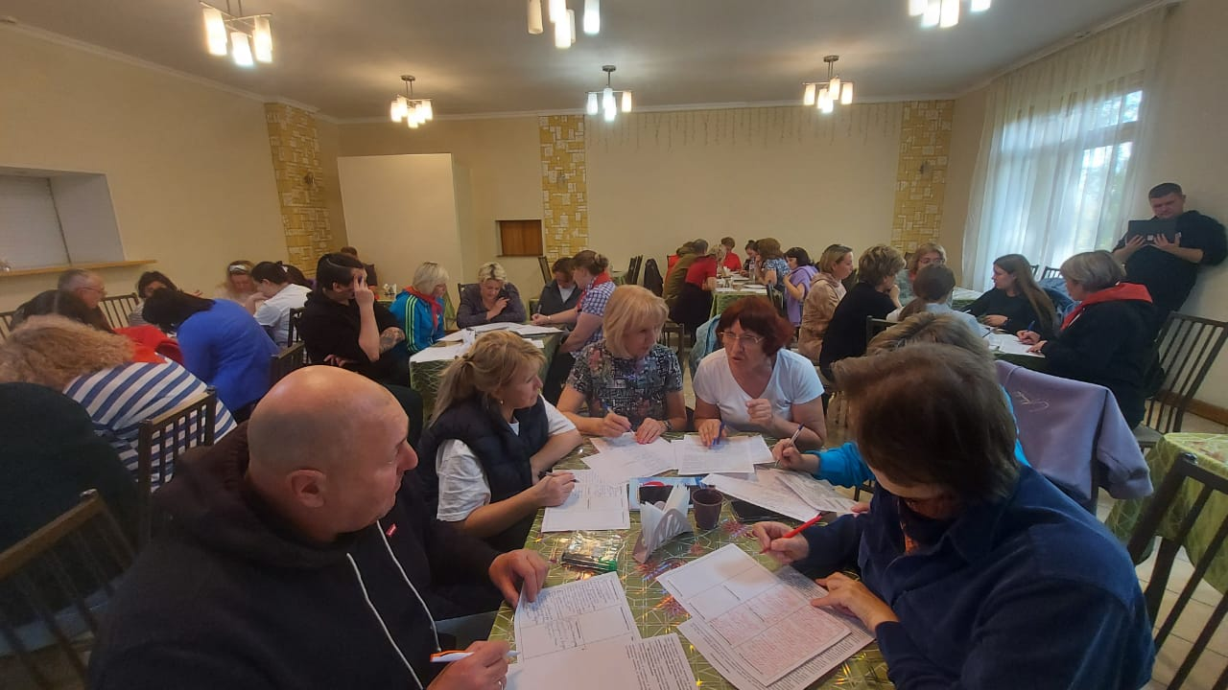

Коллеги поделились с нами новыми педагогическими техниками и методическими практиками, рассказали о своем опыте работы.
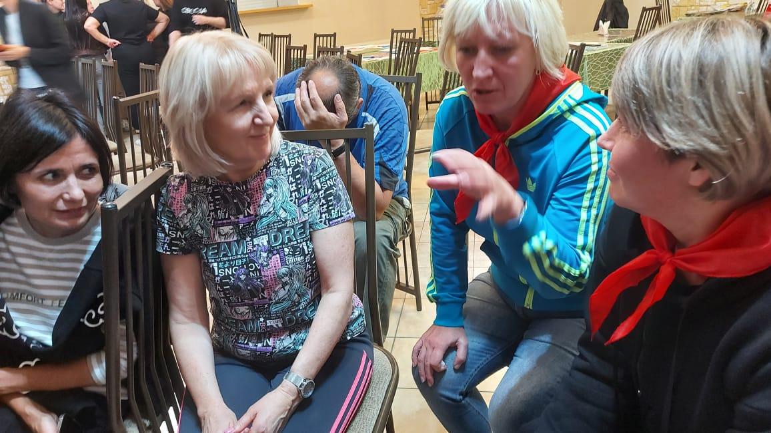
В ответ, мы показали томичам красоты Горного Алтая, выкроили , все-таки ,на прогулки время от напряженной учебы! 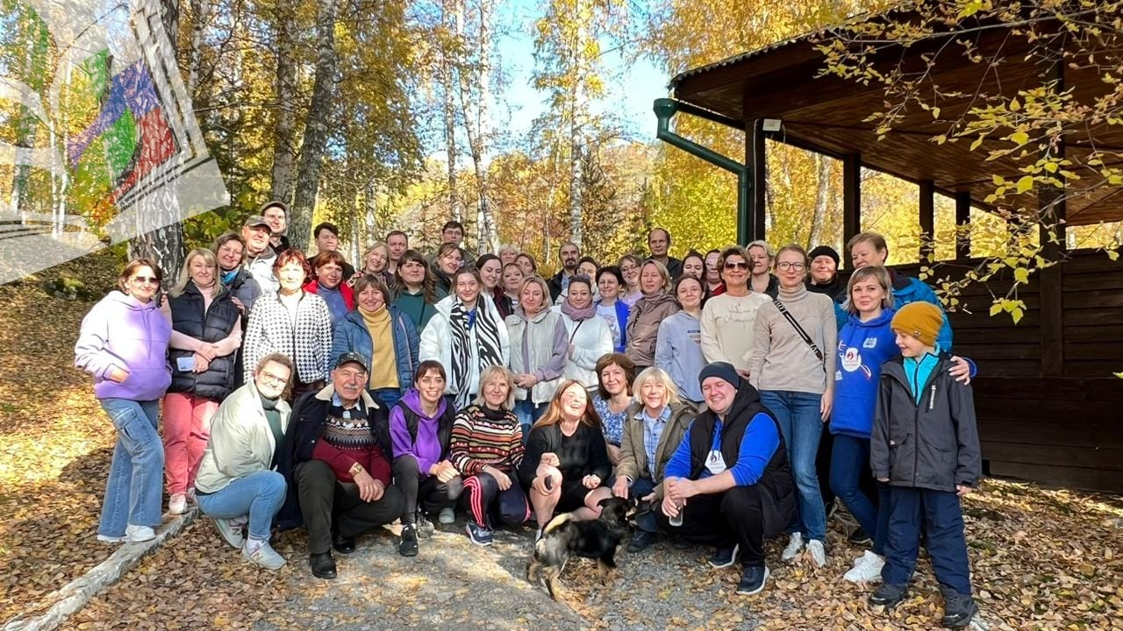
В завершении прекрасных двух дней пребывания нашего коллектива в корпоративном путешествии мы посетили замечательный Национальный музей республики Алтай имени А.В.Анохина , увлекательная экскурсия в котором не оставила равнодушным никого из нас!
Вот так мы решили несколько задач, одним совместным мероприятием: укрепили коллектив, научили коллектив и дали возможность насладиться красотой нашей Катуни и гор Алтая нашим коллегам из Томска!
Ольга Молоканова,
председатель профсоюзной организации,
педагог-библиотекарь МБОУ «Гимназия №42»

